7. vaja: Oddaljeni dostop

Z razmahom širokopasovnega dostopa do interneta, se je povečalo tudi delo na daljavo. Tako so se občutno zmanjšali potni stroški, saj inženirjem ni več potrebno hoditi na lokacijo ob vsaki napaki ali spremembi v nastavitvi. Tako kot lahko oddaljeno dostopamo do računalnika je to mogoče tudi do krmilnika.

Vsebina vaje

Pri tej vaji študenti oddaljeno dostopajo do računalnika s pomočjo različnih orodij in s pomočjo varne VPN (virtual private network) tehnologije.

Opis opreme

Teamviewer
Team Viewer je program, ki omogoča upravljanje z računalnikom, na katerega se povežemo preko interneta. To je lahko naš računalnik doma ali v službi ali pa računalnik nekoga, ki mu želimo pomagati na daljavo. Uporabnika obeh računalnikov lahko delata istočasno. Team Viewer je program, ki ga resnično priporočamo vsem uporabnikom.
Program je na voljo za download na strani: http://www.teamviewer.com
Primer uporabe in opis programa je predstavljen v kratkem filmčku, ki ga najdete na povezavi:
http://www.praktik.si/DisplayContent.aspx?groupID=710
VNC
VNC je program za oddaljeno delo na računalniku. Sestavljen je iz dveh delov, gostitelja (server) in gosta (viewer).

Uporabnost:
- možnost nadzora drugih računalnikov
- pomoč na razdaljo
Prednosti:
- kompatibilen z drugimi operacijskimi sistemi (Windows, Linux, UNIX, Macintosh,…)
- zelo majhen (700KB)
Slabosti:
- ne moremo prenašati podatke
- možnost nezaželenih udorov v računalnik
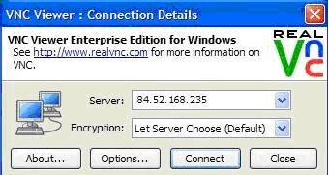
Remote desktop
Remote Desktop, vam omogoča povezavo na vas računalnik preko interneta z vsakega računalnika. Ko ste enkrat povezani vam Remote Desktop (Odaljeno namizje) dovoli kontrolo miške in tipkovnice na odaljenem racunalniku. Z Remote Desktop povezavo lahko dostopate od doma v računalnik ki ste pustili v službi.
Članek na spodnji povezavi opisuje, kaj je potrebno nastaviti na računalniku, da se lahko v računalnik povežemo s programom remote desktop.
http://www.rtvslo.si/blog/mynick/kako-uspostaviti-remote-desktop-povezavo-conection/1715
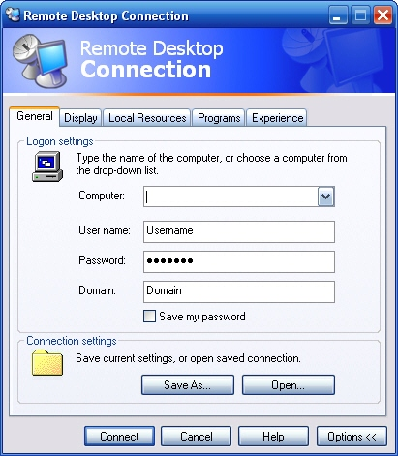
Cisco VPN Client
Za uspešno varno povezavo od koderkoli v podjetje, potrebujemo Cisco VPN Client, ki ga namestimo na računalnik s katerim se bomo povezovali v podjetje. Cisco VPN client program obstaja za različne operacijske sisteme.
Več o programu Cisco VPN Client si lahko preberete na spodnjem naslovu:
http://www.cisco.com/en/US/products/sw/secursw/ps2308/
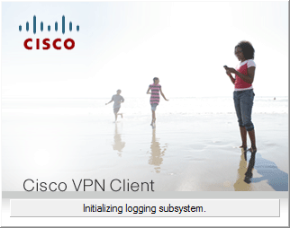

Izdelava vaje

- Na računalnik si namestite Teamviewer. Vklopite možnost, da se program zažene ob zagonu računalnika.
- Povežite se z računalnikom, ki je nekje na internetu z id- jem in geslom, ki je napisano na tabli.
- Vprašajte kolega za njegov id in geslo, ter se povežite na njegov računalnik.
- Namestite prosto dostopno različico programa VNC. Namestite viewer in server različico.
- Povežite se z VNC viewerjem na računalnik od soseda.

- Zaženite program Remote Desktop, ki je v kompletu z Microsoftovim operacijskim sistemom
- Preverite, če imate izbrane vse nastavitve, da se lahko računalniki povezujejo na vašega.
- Prav tako se s programom Remote desktop povežite na sosedov računalnik

Vprašanja

- Naštejte tri prednosti in tri slabosti vsakega od programov
- Na spletu poiščite na katerih portih delujejo opisani programi.
- Kaj je potrebno na usmerjevalniku narediti, če se hočemo z zgoraj navedenimi programi povezat v omrežje?

